HOJA 3
GASTRONOMIA: GTO-SLP

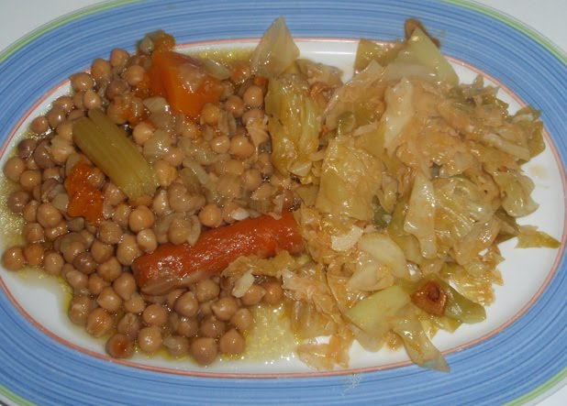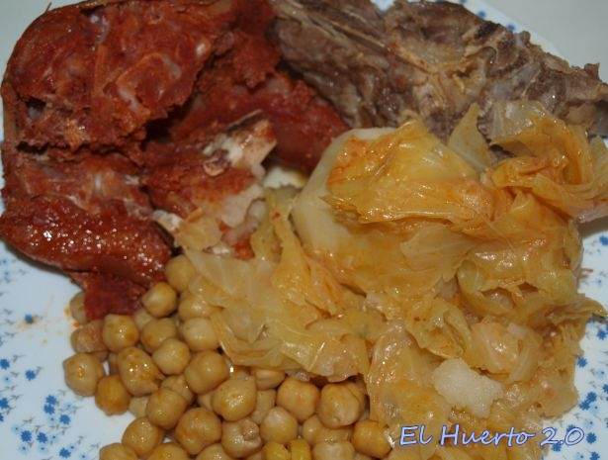
VITUALLA: PLATILLO TIPICO QUE SE COME EN CELEBRACIONES RELIGIOSAS, ES EL ALIMENTO QUE SE HEREDO EN NORTE DE GUANAJUATO Y PARTE DE SAN LUIS POTOSI, MUY FAMOSO POR SU CONTENIDO NUTRICIONAL

